Panorama da Cadeia Produtiva da Indústria Eólica de Bens
e Serviços no Brasil
Eduardo Tosta
Especialista em Projetos de Competitividade Setorial
Coordenação de Energia
Agência Brasileira de Desenvolvimento Industrial - ABDI
SBN Quadra 1 – Bloco B – 12º andar, CEP: 70.041-902, Brasília (DF), Brasil
eduardo.tosta@abdi.com.br

Palavras-chave: Indústria Eólica, Cadeia Produtiva da Indústria Eólica, Brasil, Panorama, Capacidade Produtiva

Resumo
O desenvolvimento da energia eólica no Brasil iniciou-se em 2002, com o PROINFA que colocou em marcha as políticas públicas destinadas a diversificar a matriz energética do país, a partir de novas fontes alternativas de energia. Foram alocados, 3.300 MW de capacidade instalada, dividida entre as fontes eólica, biomassa e PCH, quando foram adjudicados 1.423 MW de projetos a partir da fonte eólica. A contratação se fez por meio de contratos com a ELETROBRÁS por 20 anos, com preço definido pelo Poder Executivo e corrigidos pelo IPCA, associado a um Programa de Financiamento do BNDES com obrigatoriedade de índice de nacionalização. Nesse contexto, a indústria nacional de energia eólica iniciou a participação efetiva no mercado principalmente por meio da necessidade do cumprimento das regras de conteúdo nacional aplicadas nos financiamentos da FINAME do BNDES, utilizados na maioria dos empreendimentos do setor.

Apresentação

A partir de janeiro de 2013, uma nova regra de conteúdo local do BNDES passou a vigorar para o financiamento de empreendimentos no setor de energia eólica. Essa nova norma alterou a metodologia de avaliação de conteúdo nacional e aumentou a exigência do índice de componentes nacionais e maior grau nos processos de manufatura. Fato esse fez com que as montadoras de aerogeradores, credenciadas no FINAME do BNDES, buscassem maior número de fornecedores locais e investissem em suas plantas industriais para atender os marcos estabelecidos pela nova metodologia de aferimento de conteúdo nacional. Diante desse contexto, a indústria nacional vem ampliando a participação no fornecimento de partes, peças e componentes na cadeia produtiva da indústria eólica e também no fornecimento de insumos e matérias-primas nacionais.

Atualmente a cadeia produtiva da indústria de energia eólica no Brasil possui uma ampla gama de fornecedores e subfornecedores distribuídos nos pricipais conjuntos de sistemas que compôem um aerogerador (pás, cubo, torre e nacele).

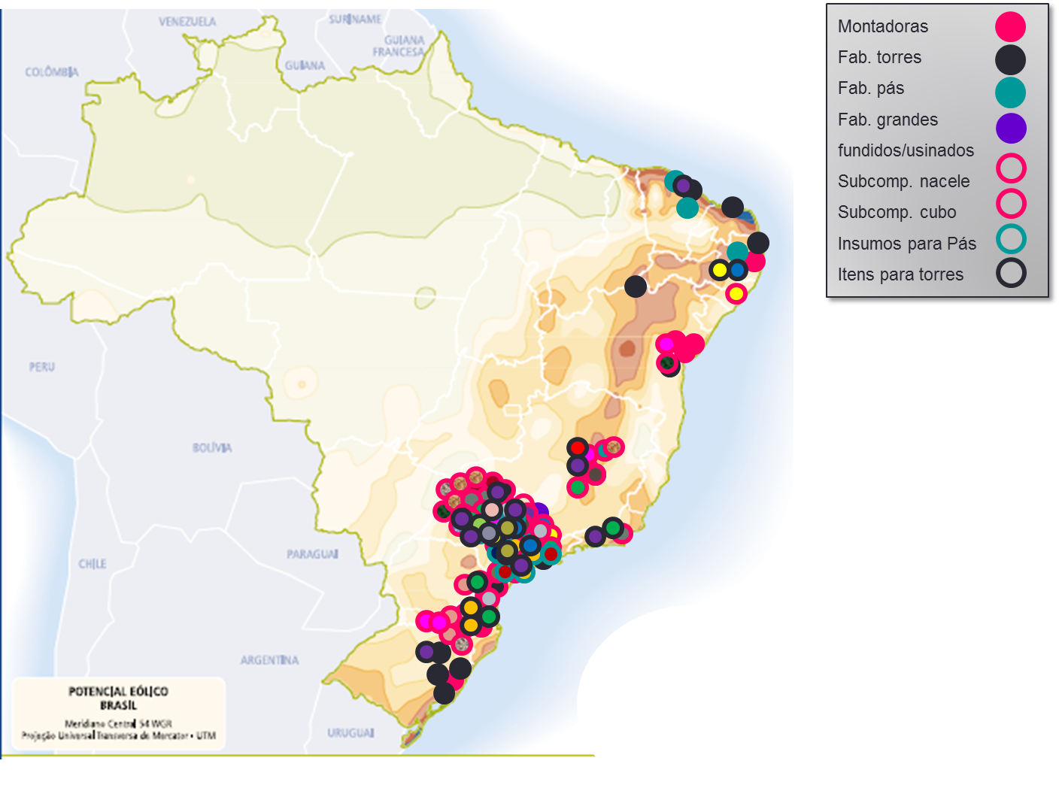
Figura 1: Visão geral da cadeia produtiva de bens da indústria éolica no Brasil

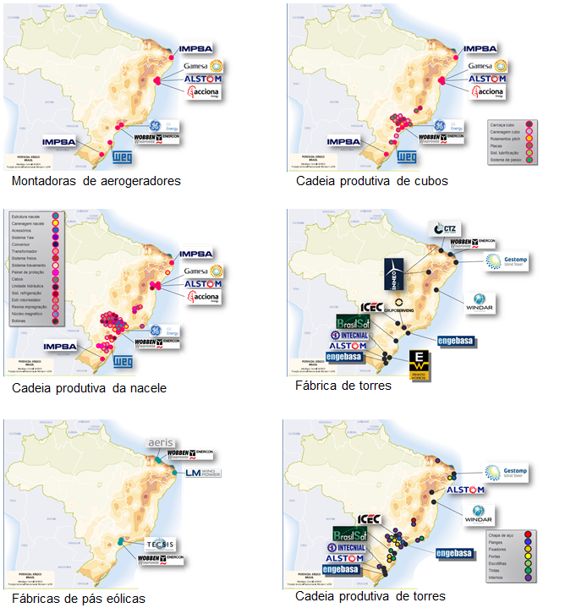
Figura 2: Fabricantes (intalados e previstos) e cadeias produtivas

Estão intaladas no País sete montadoras de aerogeradores credenciadas nas novas regras do BNDES e uma centena de fornecedoras nacionais distribuídos entre fabricantes de: torres de aço, torres de concreto, pás eólicas, subcomponentes e insumos para torres de aço, torres de concreto, cubo, rotor, nacele, elementos internos das torres, elementos e insumos para pás eólicas, que compõem uma ampla gama de fornecimento estabelecida principalmente nas regiões sudeste, nordeste e sul do país.

Com relação ao fornecimento de serviços, os principais players mundiais investiram em representações no país e hoje atendem o mercado brasileiro juntamente com empresas nacionais fornecendo todos os tipos de serviços necessários à implantação de um parque eólico. Entre os serviços envolvidos para a viabiliazação do parque, podemos dizer que existe um número considerável de empresas distribuídas entre: desenvolvimento de projetos, apoio à negociação, execução, pré-construção e construção, operação e manuteção e companhias atuando em outros tipos de prestação de serviços como treinamentos, seguros e consultoria jurídica.

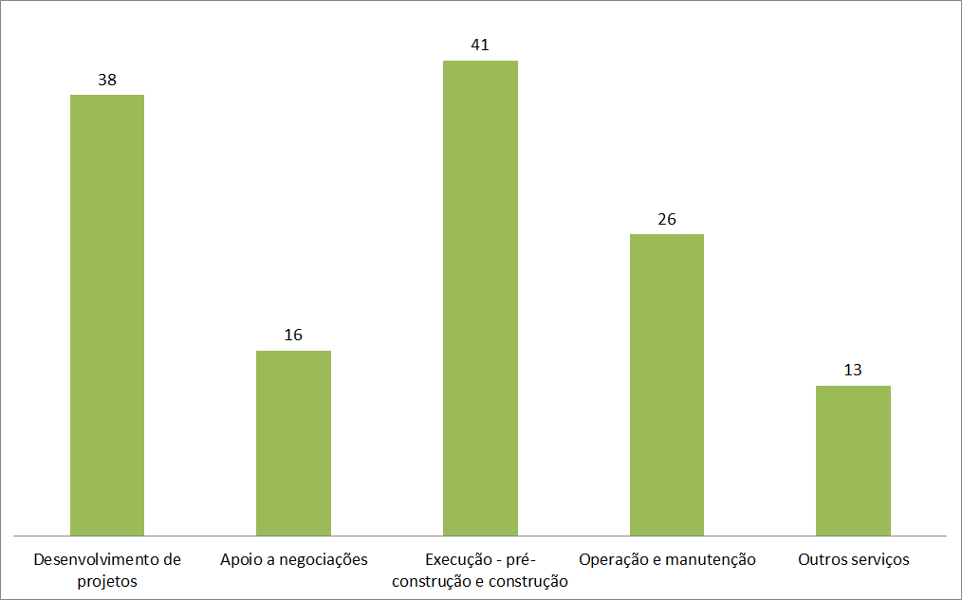
Figura 3: Número de fornecedores de serviços da cadeia produtiva eólica por segmento de atuação

A capacidade produtiva nominal das montadoras de aerogeradores atualmente credenciadas no FINAME do BNDES para produção de naceles no País é de 1.583 unidades por ano. Com relação à fabricação de pás eólicas, as fabricantes nacionais (TECSIS, WOBBEN, LM WIND POWER e AERIS) juntas podem produzir 9.100 unidades por ano. Porém, cabe destacar que 70% das pás produzidas pela maior fabricante nacional (TECSIS) são para exportação e a produção de pás eólicas da Wobben é para atender o mercado da própria da montadora. No segmento de fabricação de torres eólicas, atualmente a capacidade nacional para produção de torres é de 2.548 unidades ano, sendo 1.638 de aço e 910 torres de concreto.

Considerando uma demanda média anual de 2GW ano ou 950 aerogeradores, 2.850 pás e 950 torres, a indústria eólica brasileira tem uma elevada capacidade se analizarmos de forma geral e superficial. Porém, a capacidade produtiva da indústria nacional deve ser analisada considerando uma série de fatores que restringem o atendimento da demanda por compenentes com fabricação local.

Os bens produzidos no setor de energia éolica possuem algumas características peculiares que se distinguem de outros bens seriados principalmente pelas grandes dimensões e peso. Com características únicas de elevada qualidade e precisão, equipamentos e sistemas que compõem os aerogeradores necessitam ser duráveis, confiáveis e precisos. Tendo em vista esses e outros fatores, a capacidade da indústria nacional é afetada pela falta de planejamento nos pedidos de peças e componentes junto aos fornecedores bem como na descontinuidade das ordens de compra, podendo ocorrer concentração de pedidos em determinados momentos que afeta diretamente a capacidade de atendimento da cadeia produtiva. Outro fator influenciador é a metodologia de compra de energia pelos leilões do Governo Federal, cujas entregas dos parques eólicos vencedores são feitas todas em uma única data, causando forte impacto na cadeia de suprimento, pois, as montadoras retardam ao máximo os pedidos junto à cadeia de fornecedores acarretando a concentração de pedidos refletindo em gargalos produtivos.

No ano de 2013 houve um recorde de contratação de energia eólica no Brasil. Foram contratados 4,7 GW em projetos eólicos para serem instalados nos próximos anos. Nesse contexto e a luz das exigências de conteúdo local do BNDES, podemos afirmar que existem gargalos produtivos para fabricação de alguns componentes como: flanges, tecidos de fibra, rolamentos e fundidos e usinados de grande porte e maior complexidade.

Demanda média anual para 2 GW ou 950 aerogeradores |  | Capacidade nacional (nominal) do total dos fabricantes estimada para o final de 2014*
Naceles | 950 unidades | 1583 unidades
Pás | 2850 unidades | 9100 unidades (porém boa parte é para atender mercado de exportação)
Torres | 950 unidades | 2548 unidades (sendo 1638 torres de aço e 910 torres de concreto)
Figura 4: Capacidade produtiva nacional de naceles, pás e torres

Apesar da competência técnica, a competitividade da indústria nacional é afetada diretamente pelo custo de produção local em comparação aos mesmos itens importados da Europa ou Ásia. O monopólio no fornecimento de insumos, o altíssimo custo de matérias-primas como aço, energia elétrica, mão-de-obra e logística interna, somados a problemas de acúmo de créditos de ICMS na cadeia produtiva prejudicam diretamente o fornecimento local. Além disso, outros fatores como a elevada oferta de componentes no mercado devido à crise na demanda do mercado europeu e americano e contratos de fornecimento global – global soursing das montadoras também atingem diretamente a participação da indústria brasileira.

CONCLUSÃO
A cadeia produtiva da indústria eólica no Brasil está em processo de consolidação, amadurecimento e expansão frente à demanda de partes, peças e componentes oriundas dos recordes de participação da fonte eólica nos últimos leilões de energia e na matriz energética brasileira e da crescente exigência de conteúdo local estabelecidos pelas novas regras do FINAME do BNDES. Qualidade nos produtos, garantia do fornecimento, agilidade no atendimento da demanda interna e competitividade frente os concorrentes internacionais são desafios a serem superados num contexto de oportunidades e investimentos no setor.

referências
- Mapeamento da Cadeia Produtiva da Indústria Eólica no Brasil, ABDI, 2014.

BIOGRAfia
Eduardo Augusto Rodrigues Tosta – Nascido em Frutal no estado de Minas Gerais em 12/01/1976. Graduado em Administração de Empresas pela Universidade de Brasília – UnB, Pós-Graduado em Gestão de Negócios também pela mesma Universidade (UnB).
Ele desempenha atualmente a função de especialista em projetos de competitividade setorial junto à Agência Brasileira de Desenvolvimento Industrial – ABDI, onde compõem a equipe da Coordenação de Energia e trabalha desenvolvendo projetos nos setores de energia eólica e solar.

